СКРЕБОК РЕЗИНОВЫЙ
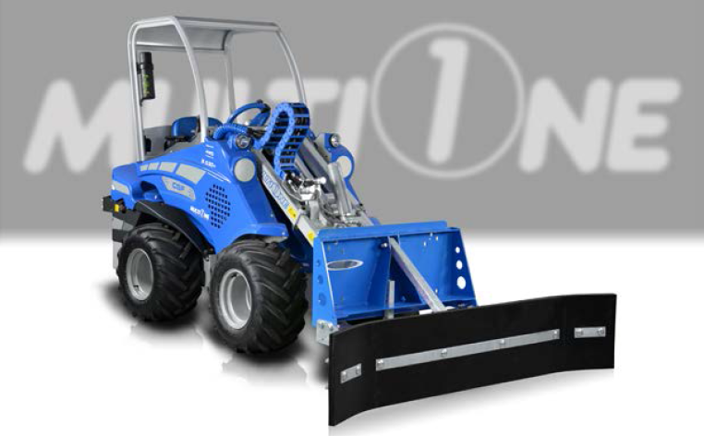
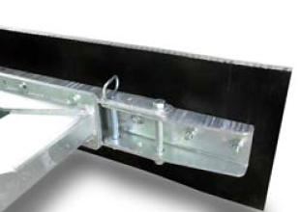
ОСОБЕННОСТИ И ПРЕИМУЩЕСТВА:
- выполнен из высокопрочной резины;
- левый и правый край скребка можно подогнуть вперед.
Резиновый скребок MultiOne идеально подходит для гладкой чистки поверхности в сельскохозяйственных постройках и дворах, улучшая их условия.

Модель | Ширина, м. | Высота, м. | Масса, кг. | Код | Цены
150 | 1,5 | 0,35 | 73 | C890361
200 | 2 | 0,35 | 60 | C890358

Модель | Серии
 | 1 | 2 | 4 | 5 |  | 6 | 7 | 8 | 9 | 10 | SD |  |  |  | 12 | EZ7
 |  |  |  | 5.2 | 5.3 |  |  |  |  |  | 6,3 | 7,3 | 8,4 | 9,5
150
200

рекомендуемые модели совместимы не совместимы

